Documento de Guía Aplicación OCR/DPI

Una vez se haya logrado correr los servidores del frontend y backend correctamente, siguiendo las instrucciones del archivo README.md en el repositorio online de Github, el usuario deberá ingresar en su navegador a la url **localhost:4200** para poder comenzar a usar la aplicación.

1. Pagina de inicio

Al comenzar la a correr la aplicación se verá la vista anterior, donde se deberá iniciar sesión antes de poder utilizar el resto de la aplicación.

Para crear su cuenta, el usuario debe ingresar a la página de **Registrarse**

Luego, deberá ingresar sus datos, como su Nombre, Apellido, Correo Electrónico y Contraseña.

Después deberá dar click en **Registrarse**

Una vez se haya registrado el usuario, será redireccionado a la vista de **Inicio de Sesión**.

Donde deberá ingresar sus datos como Email y Contraseña para ingresar

Una vez se haya iniciado sesión, se mostrará la pantalla de inicio y módulos de la aplicación

El módulo de OCR/DPI tiene 2 submódulos para realizar llamadas y consultas.

El primero es el módulo de *procesamiento de imágenes*, donde debe dar click al botón que dice Ir a OCR/DPI.

Una vez hecho eso, se motrará la siguiente vista:

Para enviar imágenes y que las mismas sean procesadas por el webservice de procesamiento de imágenes, simplemente es necesario que el usuario ingrese sus archivos con el botón indicado para cada una y seguido de eso dar click al botón de *Obtener datos*.

**OJO:** Las imágenes del documento de identificación que se suban deben estar con la orientación correcta, no al revés como se muestra en la siguiente imagen, para que el webservice pueda devolver la información correcta.

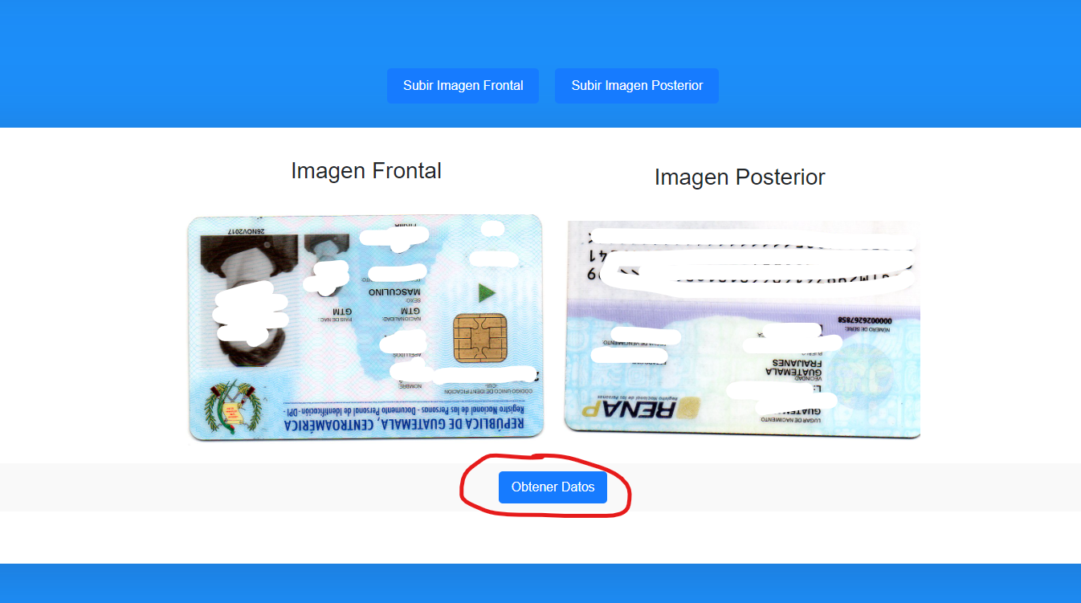

En caso de que se ingrese una imagen errónea como se muestra en la imagen anterior, la información no se devolverá correctamente y se mostrará de la siguiente manera:

Una vez realizado correctamente la subida de las imágenes, se redireccionará a una vista donde se podrán observar todos los elementos de información de las imágenes procesadas. La información estará dividida en “ventanas” donde se podrá seleccionar la información que se quiera ver en ese momento.

Para volver a hacer un nuevo procesamiento, se debe comenzar por egresar a la vista de inicio, donde se puede volver a entrar al submódulo de OCR/DPI o el segundo, que es el de búsqueda de procesamientos pasados con un id único de cada uno.

Una vez dentro, lo único que se debe hacer es ingresar un id que se le haya dado al usuario para realizar la búsqueda del procesamiento anterior indicado y dar click al botón de *Obtener Datos*.

Finalmente se mostrará una vista igual a la del submódulo de procesamiento de imágenes donde se podrá ver la información que se obtuvo de las imágenes separada por ventanas.

